职业卫生检测技术服务信息公开表
用人单位  名称 | 青岛英斯达暖通设备有限公司
地理位置 | 青岛市莱西市夏格庄镇姜夏路4号20户
联系人 | 王月明
调查专业  技术人员名单 | 贾健、王洪帅 | 调查时间 | 2024.07.27 | 陪同人 | 崔永智
采样专业  技术人员名单 | 贾健、张心 | 采样时间 | 2024.08.01 | 陪同人 | 崔永智
检测专业  技术人员名单 | 孙颖、吕祯、郭秀丽、田立茹、常鑫钰 |  | 检测时间 | 2024.08.01-2024.08.02
影像资料  （调查影像资料及采样影像资料） | 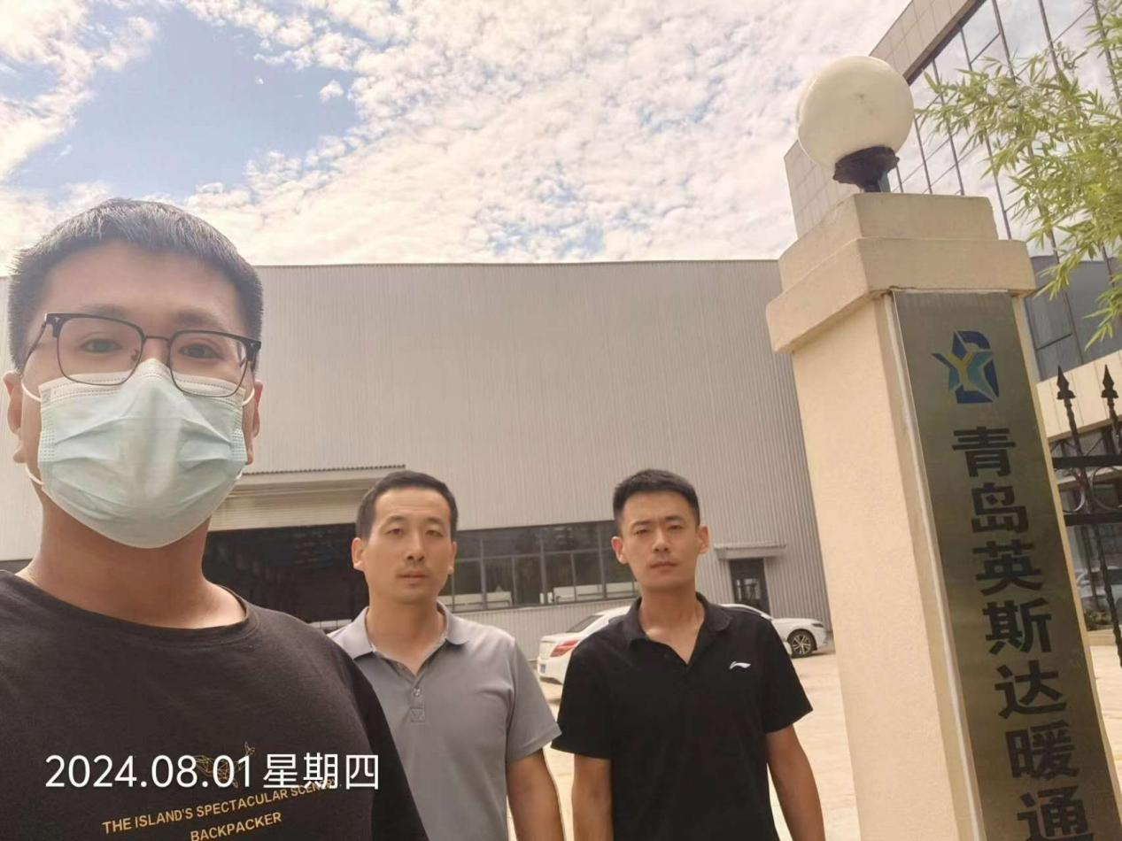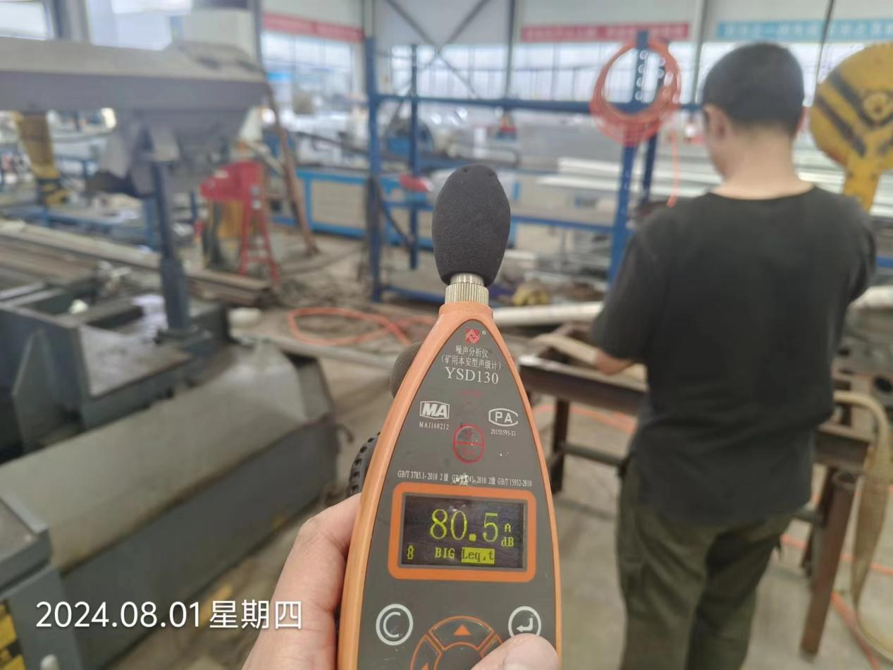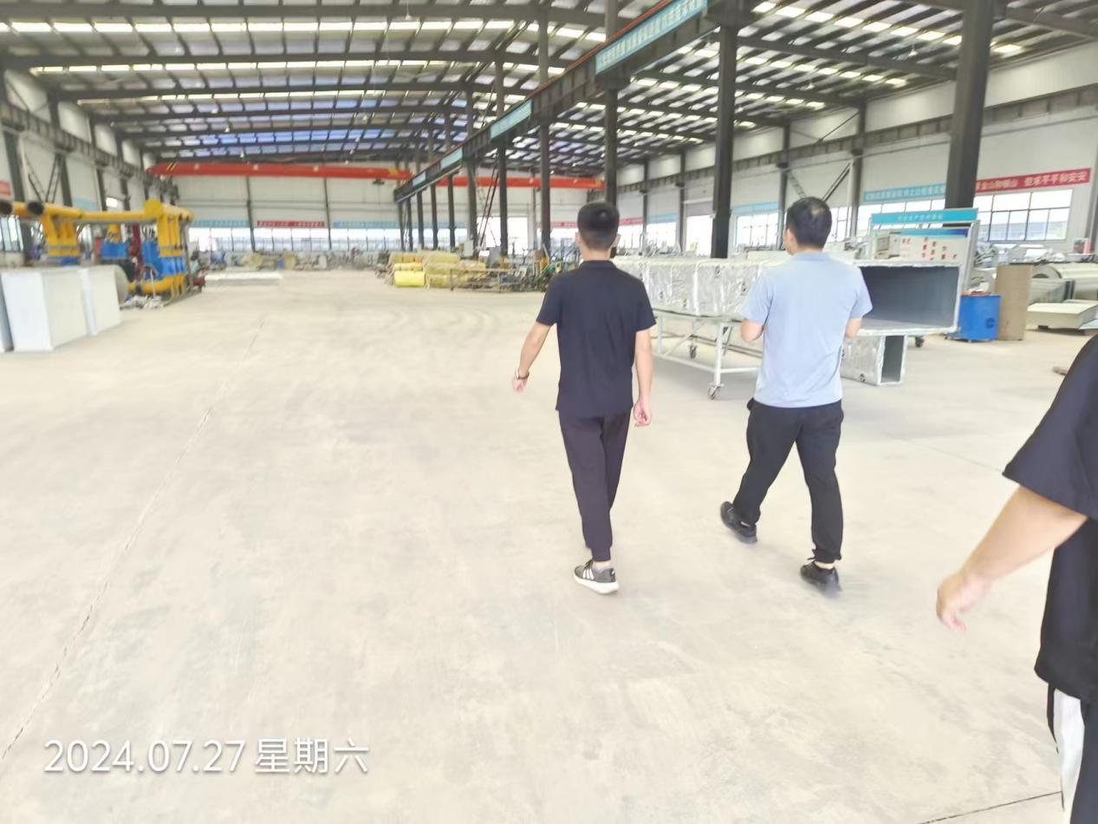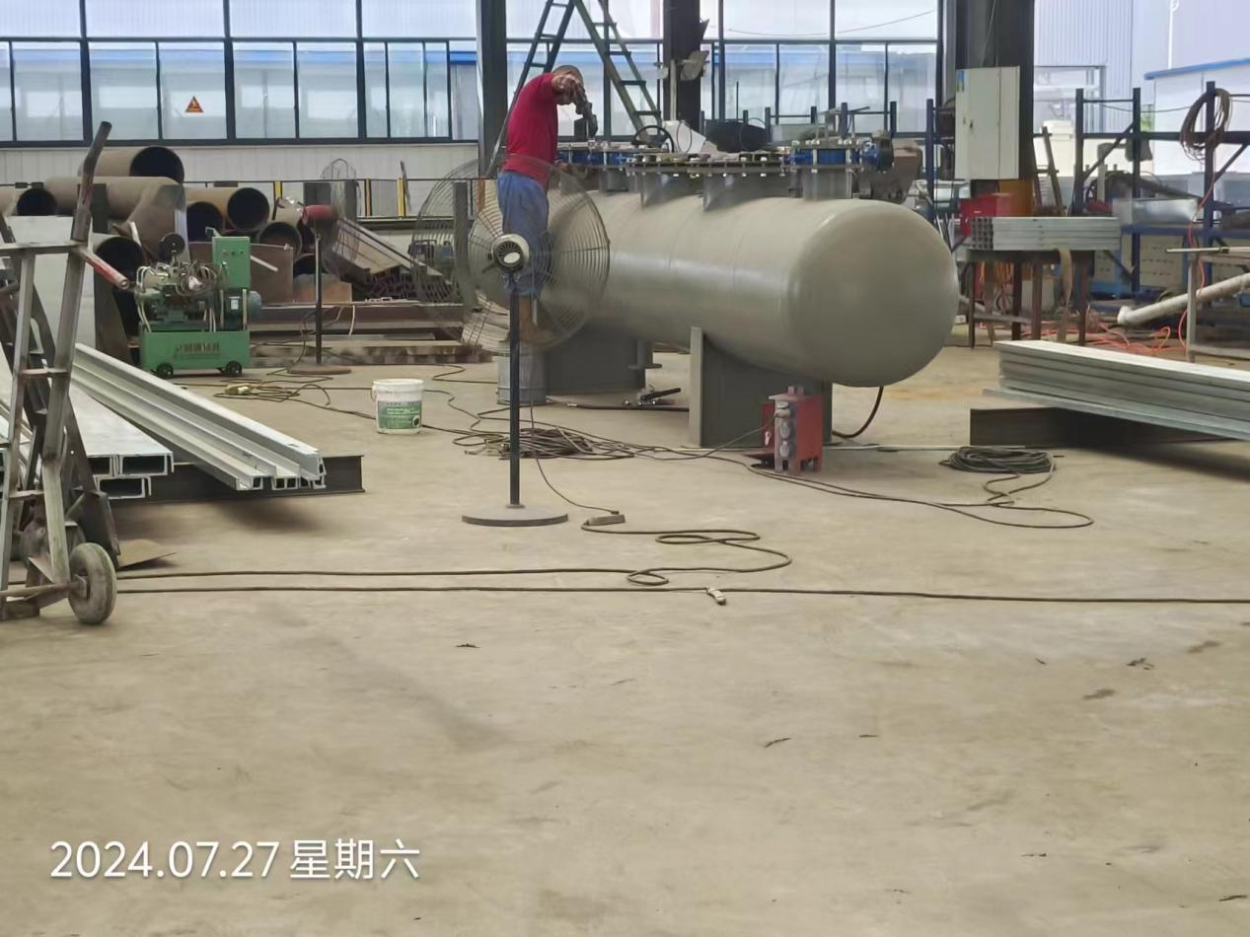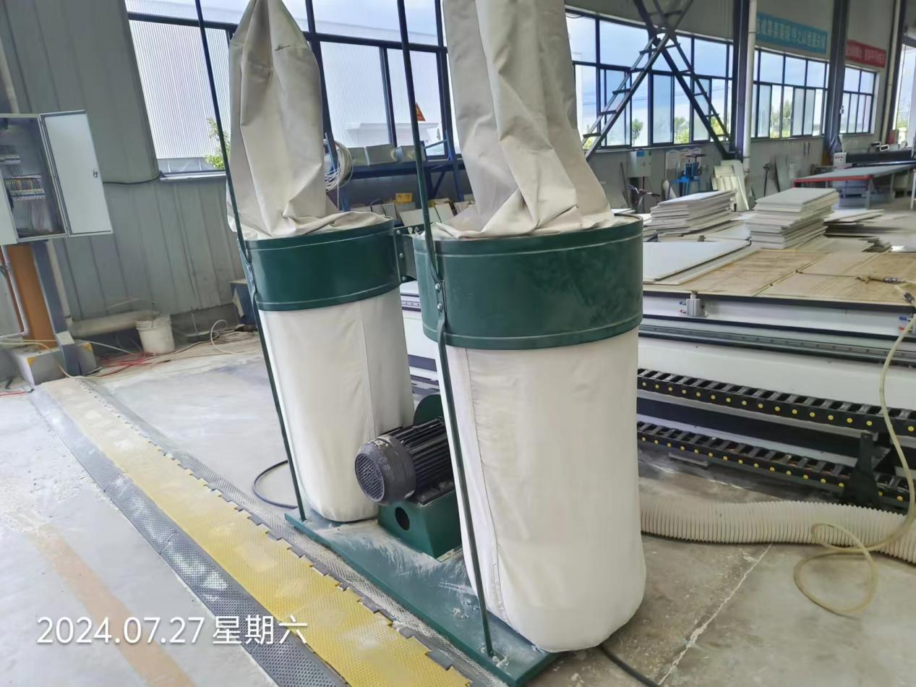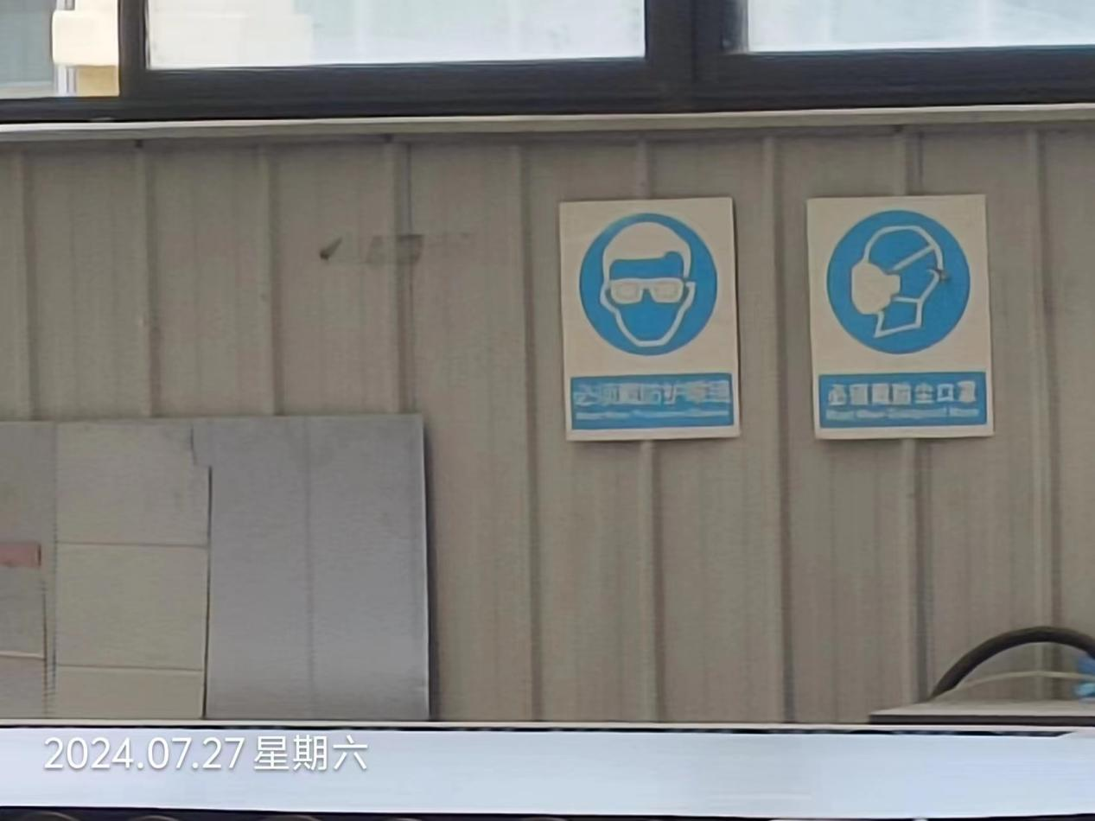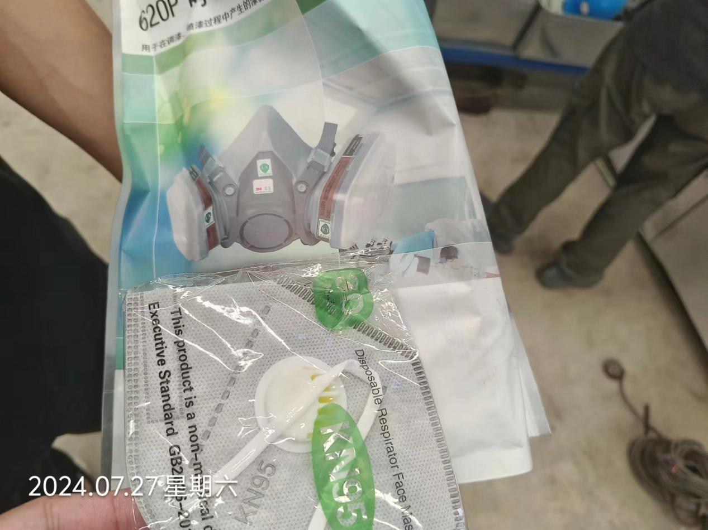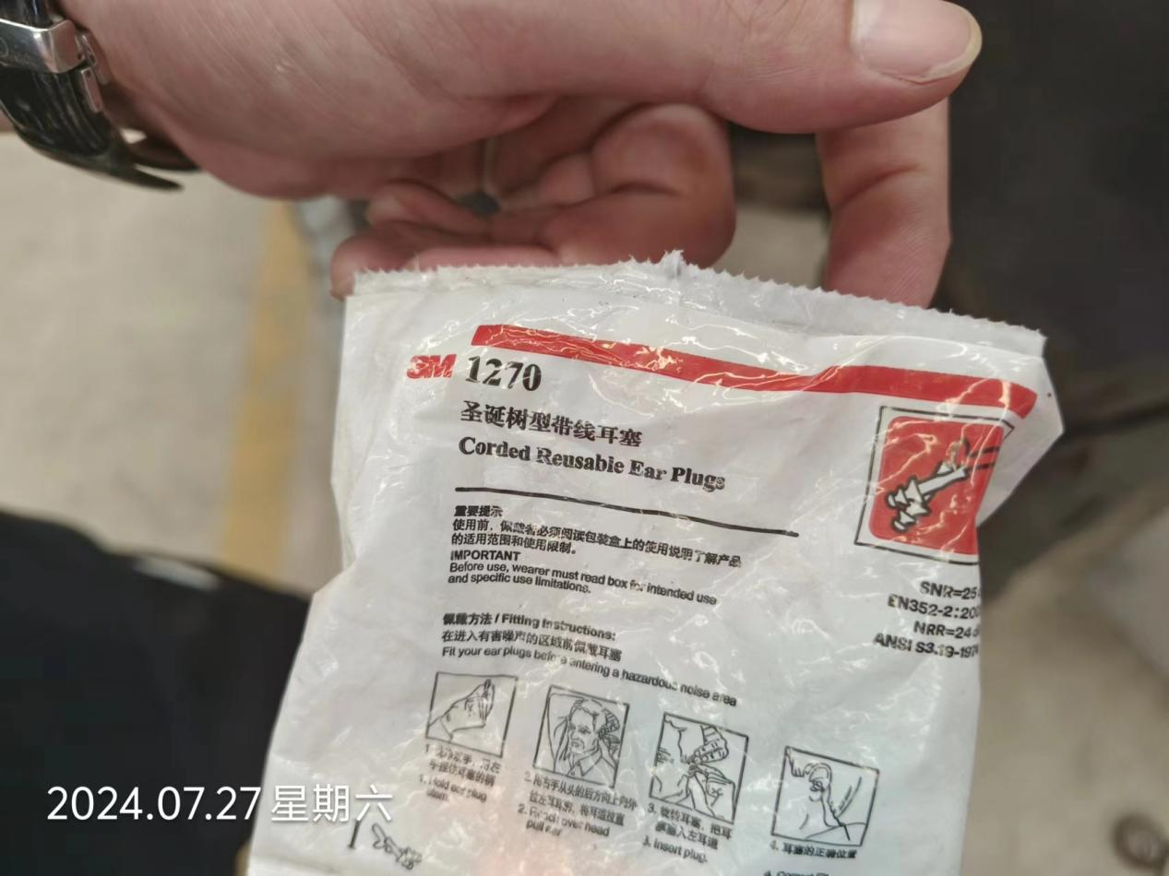
公示日期：2024.08.15

